Notfallbox: Verwaltung
Navigation
⇐ | Inhaltsverzeichnis | ⇒

Werkzeuge: phpMyAdmin
Es handelt sich hierbei um ein extrem mächtiges Werkzeug, welche die komplette Verwaltung der MariaDB-Datenbank übernimmt. Alle Daten werden in der Datenbank „notfallbox“ in entsprechenden Tabellen gespeichert.
FINGER WEG von diesem Werkzeug wenn Du keine Kenntnisse von relationalen Datenbanken und speziell der SQL-Abfragesprache hast. Wenn die Datenbank versaut ist, dann geht gar nichts mehr auf der Notfallbox!!!
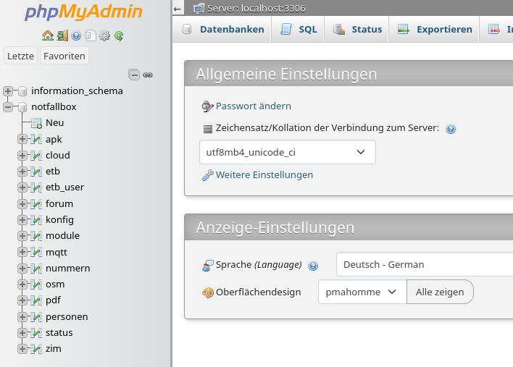

Notfallbox: Verwaltung
Navigation
⇐ | Inhaltsverzeichnis | ⇒

